早稲田みょうがとみょうがたけ

早稲田みょうがは、江戸時代のころから江戸の人々が大好きな食べ物でした。１８０４～１８２９年頃に書かれた『新編武蔵風土記稿』という本には、「早稲田みょうがは、牛込の内や、高田の近所にあり、ほかの産地に比べると大きくおいしいので、江戸で売られているみょうがの多くは、この辺りから出荷されている」というようなことが書かれています。
また、早稲田鶴巻町にある天祖神社は、みょうが畑の神社と呼ばれていました。さらに、早稲田大学の正門の近くには、「早稲田みょうが」という記念碑があり、そこには明治時代のみょうが畑の様子が書かれています。

しかし、江戸から明治時代にあった早稲田みょうがの畑は、住宅に代わり、たくさんの人が住み始め、時代とともになくなってしまいました。

江戸時代の野菜を研究している大竹さんは、ある日、もしかしたら昔から早稲田に住んでいる家の庭に、早稲田みょうがが見つかるのではないかと思いました。それは、みょうがは種をまいて栽培するのではなく、地下茎という根が自然に伸びて広がっていくものだからです。
２０１０年に早稲田大学に頼んで、「早稲田みょうが捜索隊」という学生などによる１０数人のグループを作り、早稲田中を歩き回って捜しました。
すると、明治２６年から早稲田に住んでいるという古い家の庭で見つかったのです。そのみょうがの根をいただき、みょうがを栽培した事がある、練馬の井之口さんに頼んで、畑で栽培してもらいました。
栽培してから２年目の９月に、ぷっくらして赤い、独特の味がする早稲田みょうがの「みょうがの子」が生えてきました。さらに、井之口さんは、「みょうがたけ」の栽培に取り組みました。江戸時代には「みょうがたけ」というものを徳川の将軍も食べていたそうなのです。みょうがの根を半地下の穴を掘って植えて、太陽の光が当たらないようにカーペットをかぶせて栽培すると、やわらかい黄色いみょうがが生えてきます。これが「みょうがたけ」です。
今日の給食はこの「みょうがたけ」が入っています。よくかむと香りのあるみょうがの味に気づくと思います。新宿区の小学生の皆さんには、この味を忘れないでほしいです。
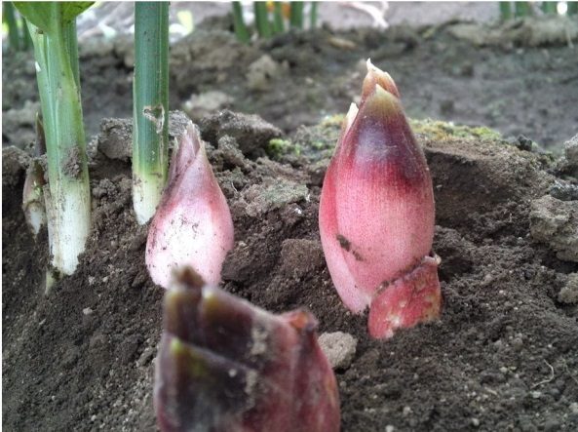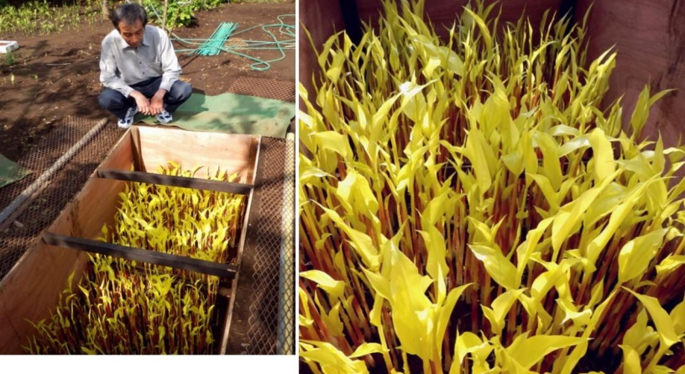
早稲田みょうがの「みょうがの子」 早稲田みょうがの「みょうがたけ」

資料提供：江戸東京・伝統野菜研究会 大竹道茂

